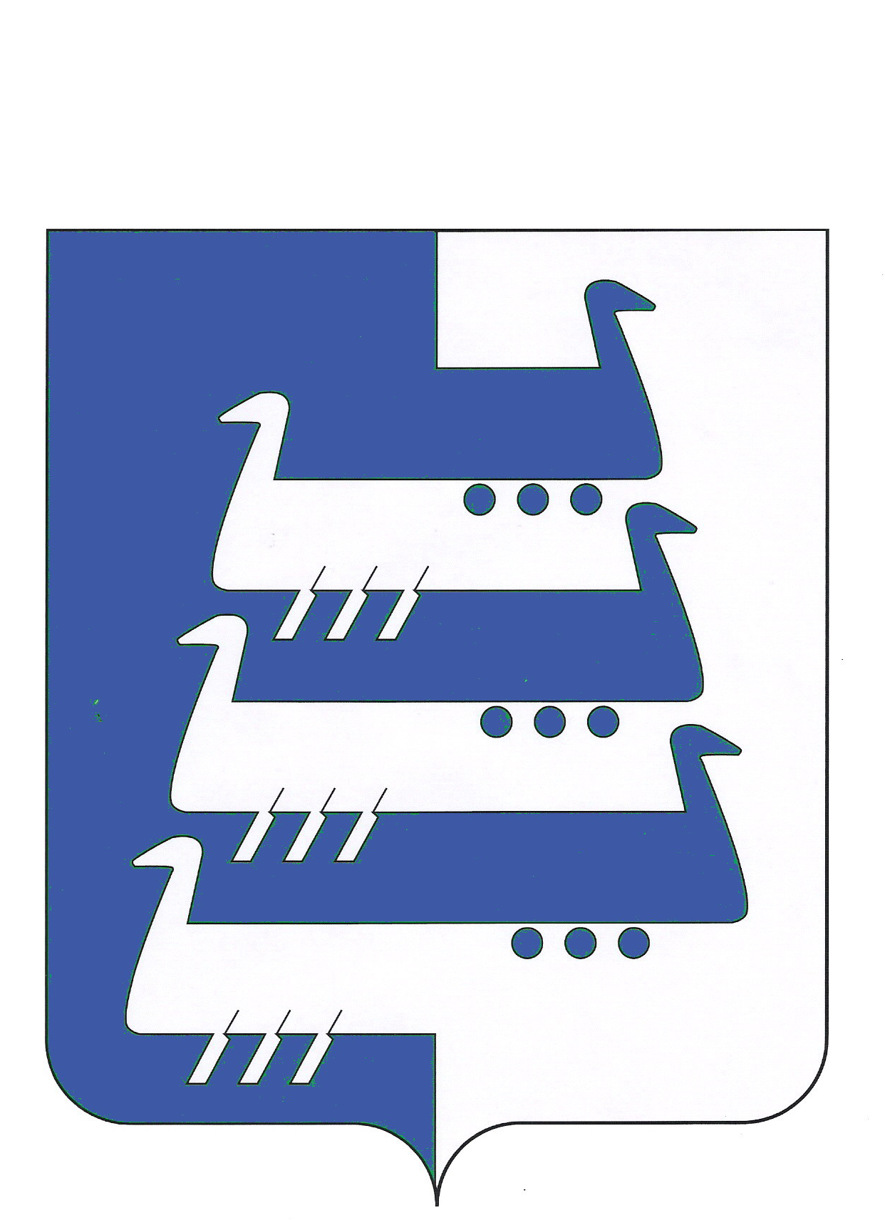

АДМИНИСТРАЦИЯ НАВОЛОКСКОГО ГОРОДСКОГО ПОСЕЛЕНИЯ
КИНЕШЕМСКОГО МУНИЦИПАЛЬНОГО РАЙОНА

РАСПОРЯЖЕНИЕ

от 22.07.2016 № 110-р
о дополнительных мерах противопожарной безопасности

В соответствии с Федеральными законами от 21.12.1994 № 69-ФЗ «О пожарной безопасности», от 21.12.1994 № 68-ФЗ «О защите населения и территорий от чрезвычайных ситуаций природного и техногенного характера», от 06.10. 2003 № 131-ФЗ "Об общих принципах организации местного самоуправления в Российской Федерации», В связи с установившейся на на территории Наволокского городского поселения жаркой ветренной погодой, в целях снижения пожароопасной обстановки на территории Наволокского городского поселения:

- Рекомендовать руководителям сельскохозяйственных предприятий и главам крестьянских (фермерских) хозяйств Наволокского городского поселения Кинешемского муниципального района выполнение дополнительных мер противопожарной безопасности:
- проведение дополнительного инструктажа по мерам противопожарной безопасности со всеми работниками сельскохозяйственных предприятий;
- проведение очистки производственных территорий от сгораемого мусора.
- проведение опашки пожароопасных объектов, а так же сельскохозяйственных угодий, примыкающих к лесным массивам и населенным пунктам.
- проверить укомплектованность первичными средствами пожаротушения зданий и сооружений сельскохозяйственного назначения.
- проведение обработок зданий в деревянном исполнении огнезащитным составом.
- обеспечить технику, задействованную в проведении кормозаготовительных и уборочных работ на пожароопасных участках искрогасителями и средствами пожаротушения.
- соблюдать требования пожарной безопасности при заготовке и хранении заготовленных грубых кормов.
2. Запретить разведение костров, сжигание мусора и сухой травы на территории населенных пунктов, садоводческих коллективов и лесопарковых зонах Наволокского городского поселения.
3. Генеральному директору ОАО «Наволокское коммунальное хозяйство» Бобкову В.А. организовать ревизию и ремонт неисправных пожарных гидрантов.

Глава Наволокского городского поселения Иванов В.В.

